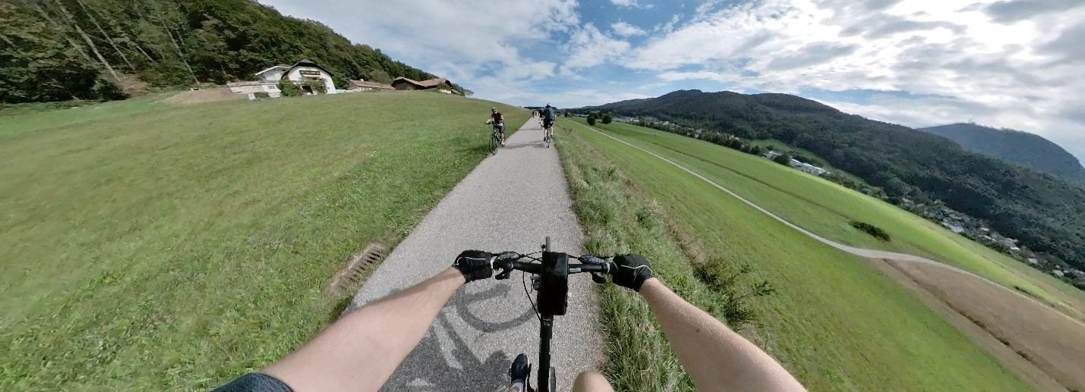 Bild 1: Quer durch ganz Österreich mit dem passathon. Fotocredits: Filmspektakel
PM: Österreich erradelt die Energiewende - passathon 2026 - RACE FOR FUTURE

Wien, Die gravierend steigenden Energiepreise haben das Interesse an nachhaltigen Energieeinsparungen und damit am passathon – RACE FOR FUTURE heuer vom Start weg gesteigert. Nach 8 Wochen sind bereits 17.000 passathon-Leuchttürme, die sich durch ihre vorbildhaft energiesparenden und klimaneutralen Baustandards auszeichnen, von den 1.600 TeilnehmerInnen in ganz Österreich erradelt worden. Die 808 Best-Practice-Gebäude verbrauchen bis zu 90 Prozent weniger an Energie und erhöhen gleichzeitig den Komfort. So wird sehr viel Geld gespart und macht die Bauten mit 100% Erneuerbarer Energie zudem unabhängig.
Energieverbrauch runter – Erneuerbare und Komfort rauf
Täglich dominieren neue Hiobsbotschaften über Sperren von Lieferungen fossiler Energien, Energiepreissteigerungen und drohende Energiearmut für die Bevölkerung die Nachtrichten. Dies kann schwerwiegende Folgen haben, schließlich werden in Österreich 30 Prozent des Endenergieverbrauches für Heizen, Warmwasser und Kühlung aufgewendet. Solange der Energieverbrauch nicht markant gesenkt wird, wird sich am Grundproblem nichts ändern. Lösungen gäbe es bereits seit über 25 Jahren in Österreich und das ganz ohne Komfortverlust.
Damit Österreich unabhängig und klimafit wird, müssen in den kommenden 13 Jahren alle noch bestehenden fossilen Energiesysteme ausgetauscht werden. Anstatt auf Steuerzahlerkosten die zudem klimaschädliche Verbrennung fossiler Energien zu entlasten, sollte die Reduktion des Energieverbrauchs und der Umstieg auf Erneuerbare heimische Energie gefördert werden. Vor der Umstellung des Heizsystems auf Erneuerbare ist es aber von großer Bedeutung zuerst auch den Energieverbrauch drastisch zu drosseln. Dann ist es ein Leichtes mit Wärmepumpen die Wärmeversorgung und mit Solarenergie an Dach und Fassade den Strombedarf für die Gebäude zur Gänze decken zu können.
Wie dies kostengünstig möglich ist, zeigen 808 Leuchtturmobjekte in allen Nutzungsarten auf 28 Routen. Viele der zu entdeckende Objekte können jahresbilanziell ihren gesamten Energiebedarf selbst decken, sowohl Neubauten wie auch Altbausanierungen. Dass auch Wohnkomfort und Wohlbefinden erheblich verbessert werden, sind zusätzliche Assets, auf die keine BewohnerInnen mehr verzichten möchten.
Diese Leuchtturmobjekte sind vor allem beeindruckende Beweise, dass energieeffizientes Bauen und Sanieren wirtschaftlich sind. Viele dieser Beispiele zeigen, dass selbst scheinbar kostspielige umfassende Sanierungen vom ersten Tag an günstiger sind, als weiterhin im unsanierten Haus mit fossilen Energien zu leben.
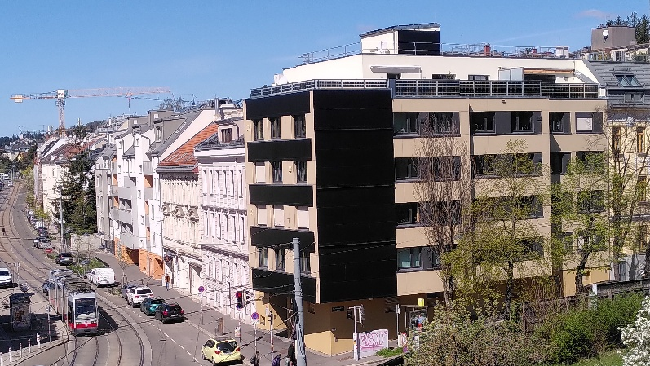 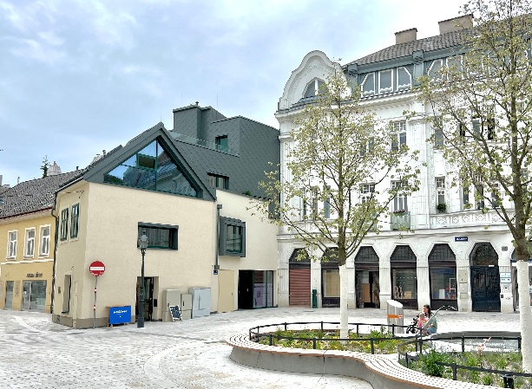
Bild 2+3: „Raus aus Gas“ Vorzeigeprojekte wie die SmartCity Baumgarten in Wien 1140 und die Altgasse in Wien 1130 gibt es beim passathon 2026 – RACE FOR FUTURE mit dem Rad zu entdecken. Fotocredits: LANG consulting + Walter Veit
Raus aus Gas zu europäischem Preis nominiert
Insbesondere zeigen dies die „Raus aus Gas“-Vorzeigeprojekte in Wien, von denen 41 beim passathon erradelt werden können. Vor kurzem hat die Initiative „100 Projekte Raus aus Gas“ von Urban Innovation Vienna ihr Ziel geschafft und das 100. Projekt beim Gasausstieg begleitet. Nun wurde die Aktion auch zu den „European Sustainable Energy Awards 2026“ nominiert. Im Publikumsvoting kann bis zum 31. Mai dafür abgestimmt werden.
Rekordteilnahme am passathon
Derweilen wurden beim passathon bereits 8 Wochen mit einer Rekordbeteiligung von 1.600 TeilnehmerInnen absolviert. Die derzeit führende Teilnehmerin Maria hat mit 449 Objekten fast die Platin Trophy erradelt. Der Zweitplatzierte Anton liegt knapp dahinter und konnte bereits 435 Leuchttürme erkunden. Insgesamt 5 TeilnehmerInnen haben sich bereits die Gold Trophy mit 250 Leuchttürmen gesichert und 14 TeilnehmerInnen die Silber Trophy mit 125 Leuchttürmen. Für einen Neueinstieg in das Rennen ist dennoch genügend Zeit. Bis 30. September können die 808 klimaaktiv Gold Gebäude, „Stadt der Zukunft Quartiere“, „Raus aus Gas“-Vorzeigeprojekte, Passivhäuser oder Plusenergiegebäude, ob Neubauten oder historische Altbausanierungen erkundet werden.
Zusätzlich zum passathon gibt es momentan mit der Österreich radelt App extra Gewinnchancen, wenn man mit dem Fahrrad in die Arbeit radelt. Bis Ende Juni ist die Teilnahme möglich.

Auf www.passathon.at sind alle Informationen zu finden.
Hier die wichtigsten Eckdaten zusammengefasst:
Wann: Seit 20. März bis 30. September 2026
Registrierung zur Teilnahme auf www.passathon.at möglich
Wo: In allen neun Bundesländern in 283 Gemeinden und Bezirken
Was: 808 Leuchtturmobjekte nachhaltiger, klimaschonender Architektur
auf 28 Rad-Routenvorschlägen auf rund 2.200 km Gesamtstrecke erkunden
Wie: Mit Hilfe der Österreich radelt App wird man am Rad zum gewünschten
Leuchtturm geleitet und erhält dort alle Informationen zum Objekt übers Handy
Trophy: Mit jedem erradelten Leuchtturm sammelt man einen Punkt. Die fleißigsten
RadlerInnen erhalten die PASSATHON TROPHY 2026
Kosten: Die Teilnahme ist kostenlos
Die Hauptpartner sind: Bundesministerium für Wirtschaft, Energie und Tourismus (BMWET), Stadt Wien, Kärnten, Salzburg, Oberösterreich, Niederösterreich und Österreichischer Städtebund. Die Abwicklung erfolgt in Kooperation mit Österreich radelt, Energieagentur Österreich, klimaaktiv Gebäude, Klima- und Innovationsagentur Wien, Klimabündnis Österreich und Energieinstitut Vorarlberg. Unterstützt wird der passathon u.a. von SOZIALBAU AG, ISO SPAN Baustoffe und OeAD student housing

Pressekontakt:
Günter Lang, LANG consulting Mail: race@passathon.at Mobil: +43-650-900 20 40
Alle Fotos, Video und Pressetexte zum Download unter: https://passathon.at/news/presse
Links: www.passathon.at instagram.com/passathon.at facebook.com/passathon youtube.com/@passathon

